Проверочная работа по БИОЛОГИИ 8 класс
по теме «Тип Плоские черви»

Инструкция по выполнению заданий проверочной работы

На выполнение заданий проверочной работы по биологии отводится один урок (не более 40 минут). Часть 1 включает в себя 9 заданий. Ответы на задания запишите в поля ответов в тексте работы.
В случае записи неверного ответа зачеркните его и запишите рядом новый.
При выполнении работы не разрешается пользоваться учебниками, рабочими тетрадями, справочным материалом.
При необходимости можно пользоваться черновиком. Записи в черновике проверяться и оцениваться не будут.
Советуем выполнять задания в том порядке, в котором они даны. В целях экономии времени пропускайте задание, которое не удаётся выполнить сразу, и переходите к следующему. Если после выполнения работы у Вас останется время, то Вы сможете вернуться к пропущенным заданиям. Желаю успеха!

________________________________________________________________________________________________ Таблица для внесения баллов участника*

Номер задания | 1 | 2 | 3.1 | 3.2 | 4 | 5.1 | 5.2 | 6.1 | 6.2 | 7.1 | 7.2 | 8 | 9.1 | 9.2 | Сумма баллов | Оценка
Кол-во баллов

Тип Плоские черви.
1.Как называется раздел биологии, объектом изучения которого является изображённый на фотографии объект? 1) орнитология 2) гельминтология 3) герпетология 4) энтомология
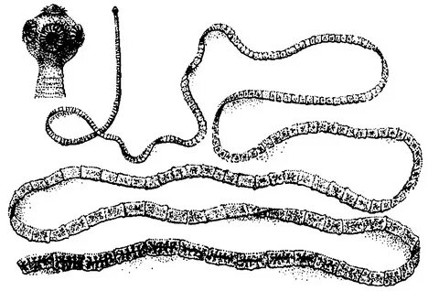 Ответ:

2.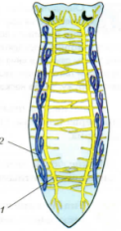На рисунке под номером 2 изображена выделительная система молочной планарии. Выберите из приведённого ниже списка три утверждения, относящиеся к характеристике данной ткани. Запишите в ответе цифры, соответствующие выбранным утверждениям
1) жидкость, которая выводится из организма, состоит из водного раствора вредных продуктов, образующихся в теле
2) образована двумя стволами, соединенными перетяжками;
3) удаляет из организма твердые вещества;
4) представлена протонефридиями — ветвящимися парными тонкими каналами;
5)клетки этой ткани могут возбуждаться и сокращаться.
6) пламенные клетки имеют звёздчатую форму. В каждой клетке имеется пучок длинных ресничек, которые постоянно колеблются.

Ответ:

3.1. Определите тип питания организмов, приведённых в перечне. Запишите цифры, под которыми указаны организмы, в соответствующую ячейку таблицы
Список организмов:
- ландыш майский
- лютик едкий
- лентец широкий
- дуб черешчатый
- сосальщик печеночный
- двуустка китайская
Ответ:
Автотрофный тип питания | Гетеротрофный тип питания

3.2Какой тип питания характерен для организма, изображённого на рисунке 1?
Ответ: ______________________________________
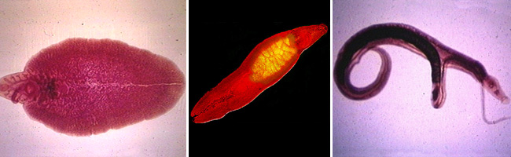_____Обоснуйте свой ответ: __________________________________________________________
----------------------------------------------------------------------------------------------------

4. Установите последовательность расположения систематических групп животных, начиная с наибольшей.
1) Цепень бычий
2) Животные
3) Цепни
4) Плоские черви
5) Ленточные

Ответ:

- В приведённой ниже таблице между позициями первого и второго столбцов имеется взаимосвязь.
Целое | Часть
Пищеварительная система | Кишечник
Нервная система | ...
  - Какое понятие следует вписать на место пропуска в этой таблице?
- клоака 2) лёгкое 3) зелёная железа 4) ганглии

Ответ:

5.2. Какая система обеспечивает восполнение и увеличение численности организмов?
Ответ: _______

- Рассмотрите рисунок, на котором представлен цикл развития кошачьей двуустки, и ответьте на вопросы.
6.1. Какой цифрой обозначен на рисунке первый промежуточный хозяин кошачьей двуустки?
Ответ:

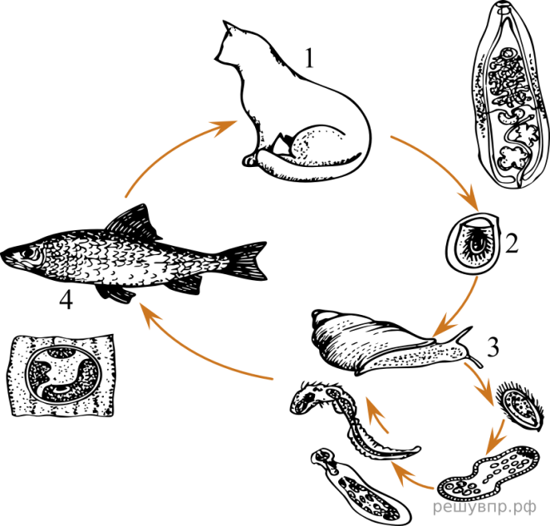

6.2. Может ли человек заразиться кошачьей двуусткой, если погладит заражённую кошку? Ответ обоснуйте
Ответ: __________________________________________________________________________
________________________________________________________________________________

7.1. Установите соответствие между характеристиками и классами Плоских червей: к каждой
позиции, данной в первом столбце, подберите соответствующую позицию из второго
столбца.
ХАРАКТЕРИСТИКИ КЛАССЫ
А.Обитают в водоемах, реже на суше
Б. Хищные черви 1) Ленточные черви
В.Обитает в кишечнике человека 2) Ресничные черви
Г. Размеры тела - 1-3 см
Д. Длина тела червя достигает насколько метров
Е. Соблюдение правил гигиены - лучший способ защиты от них
Запишите в таблицу выбранные цифры под соответствующими буквами.
А | Б | В | Г | Д | Е

Ответ:

7.2. Приведите по три примера беспозвоночных животных, относящихся к указанным классам.
Запишите их названия в таблицу.

Класс Ресничные черви | Класс Ленточные черви

8.
На рисунке изображение бычьего цепня.
Выберите характеристики, соответствующие данному животному. В ответ запишите
соответствующие цифры.
А. Движение
1) с помощью псевдоподий
2) прикрепленный образ жизни
3) с помощью ресничек
4) за счёт волнообразных сокращений мышц
5) за счёт конечностей рычажного типа
Б. Пищеварительная система
1) замкнутая
2) сквозная
3) отсутствует
В. Кровеносная система
1) отсутствует
2) замкнутая
3) незамкнутая
Г. Выделительная система
1) отсутствует
2) представлена сократительной вакуолью
3) представлена звёздчатыми клетками и канальцами
4) нефридии
5) мальпигиевы сосуды
Д. Нервная система
1) сеть нервных клеток
2) разбросанные нервные узлы
3) два головных нервных узла, от которых отходят нервные стволы
4) окологлоточное кольцо и несколько нервных стволов
5) отсутствует
Е. Половая система
- раздельнополый
- гермафродит
Запишите в таблицу выбранные цифры под соответствующими буквам
А | Б | В | Г | Д | Е

Ответ:

9.Изучите данные приведённой ниже таблицы и ответьте на вопросы.

Таблица
Размеры яйцеклеток животных
Животные | Размеры яйцеклеток (в мм)
Широкий лентец | 0,01
Аскарида | 0,04
Моллюски | 1,4
Лососевые рыбы | 6,0-9,0
Лягушка | 1,5
Крокодил | 50,0
Курица | 30,0
Страус | 80,0
Кошка | 0,13
Человек | 0,10

9.1. У какого представителя позвоночных, представленных в таблице, самая маленькая яйцеклетка?

Ответ: __________________________________________________________________________
Кто из представителей беспозвоночных животных имеет самую маленькую яйцеклетки?
Ответ: __________________________________________________________________________
9.2. К какому типу животных относится широкий лентец?
Ответ: _______________________________________________

Система оценивания проверочной работы

Правильный ответ на каждое из заданий 1, 5.1, 5.2, 6.1 оценивается 1 баллом.
Полный правильный ответ на каждое из заданий 2, 3.1, 4, 7.1, 8 оценивается
2 баллами. Если в ответе допущена одна ошибка (в том числе написана лишняя цифра или не
написана одна необходимая цифра), выставляется 1 балл; если допущено две или более
ошибки – 0 баллов.

№ задания | Правильный ответ
1 | 2
2 | 146
4 | 24531
8 | 231152

3.
3.1. | Автотрофный тип питания - 124  Гетеротрофный тип питания - 356  (в любой последовательности)

3.2.
Содержание верного ответа и указания к оцениванию (допускаются иные формулировки ответа, не искажающие его смысла) | Баллы
Правильный ответ должен содержать следующие элементы:
1) тип питания организма: гетеротрофный;
2) обоснование, например:
Планария питается готовыми органическими веществами, то есть у
него гетеротрофный тип питания.
ИЛИ Планария - хищник, питается моллюсками, рачками, мелкими червями, значит, у нее гетеротрофный тип питания
Правильно указан тип питания, представлено обоснование | 2
Правильно указан тип питания, обоснование не представлено / представлено  неправильно | 1
Тип питания не указан / указан неправильно независимо от наличия обоснования.  ИЛИ Ответ неправильный | 1
Максимальный балл | 2

5.
5.1 | 4
5.2 | половая

6.
6.1 | 3

Содержание верного ответа и указания к оцениванию (допускаются иные формулировки ответа, не искажающие его смысла) | Баллы
Правильный ответ должен содержать следующие элементы:
1) возможно ли заражение: нет/ невозможно
2) обоснование, например: человек заражается кошачьей двуусткой только при поедании заражённой рыбы; ИЛИ на шерсти кошек могут находится яйца паразита, которые не заразны для человека.
Элементы ответа могут быть приведены в иных, близких по смыслу
формулировках

Правильно дан ответ на вопрос, приведено обоснование | 2
Правильно дан ответ на вопрос, обоснование неправильное или отсутствует | 1
Ответ неправильный | 0
Максимальный балл | 2

7.
7.1 | 221211

7.2
Содержание верного ответа и указания к оцениванию (допускаются иные формулировки ответа, не искажающие его смысла) | Баллы
Правильный ответ должен содержать по три примера животных, относящихся
к классам Ресничные и Ленточные черви
Правильно приведено по три примера животных в каждом классе | 2
Правильно приведено два-три примера животных, относящихся к одному классу,  и два примера животных, относящихся к другому классу | 1
Все комбинации элементов, не соответствующие указаниям по выставлению  2 и 1 балла.  ИЛИ Ответ неправильный | 0
Максимальный балл | 2

9.
9.1.
Содержание верного ответа и указания по оцениванию | Баллы
Правильный ответ должен содержать два элемента:
1) человек;
2) широкий лентец
Правильно указаны два элемента | 2
Правильно указан только один любой элемент | 1
Ответ неправильный | 0
Максимальный балл | 2

9.2
Содержание верного ответа и указания по оцениванию | Баллы
Правильный ответ должен содержать элемент, например: Плоские черви
Правильно указан признак | 1
Ответ неправильный | 0

Норма оценок в проверочной работе в форме ВПР по биологии для 8 класса:
- «2» — 0–7 первичных баллов;
- «3» — 8–12 первичных балла;
- «4» — 13–19 первичных балла;
- «5» — 20–23 первичных баллов.

